INSTITUCION EDUCATIVA TECNICO ACUICOLA NUESTRA SRA DE MONTECLARO

DOCENTE: CHARLENE SEVERICHE

GUÍA DE ESTUDIO N° 2 GRADO: 10°
TEMA: CICLO CELULAR:

OBJETIVOS:
- Identificar las etapas del Ciclo celular
- Describir la meiosis y establecer las diferencias con mitosis
- Identificar los distintos ciclos biológicos

CICLO CELULAR
El ciclo celular es un conjunto ordenado de sucesos que conducen al crecimiento de la célula y la división en dos células hijas. Las etapas, son G1-S-G2 y M. El estado G1 quiere decir «GAP 1» (Intervalo 1). El estado S representa la «síntesis», en el que ocurre la replicación del ADN. El estado G2 representa «GAP 2» (Intervalo 2). El estado M representa «la fase M», y agrupa a la mitosis o meiosis (reparto de material genético nuclear) y la citocinesis (división del citoplasma). Las células que se encuentran en el ciclo celular se denominan «proliferantes» y las que se encuentran en fase G0 se llaman células «quiescentes». Todas las células se originan únicamente de otra existente con anterioridad.
El ciclo celular se inicia en el instante en que aparece una nueva célula, descendiente de otra que se divide, y termina en el momento en que dicha célula, por división subsiguiente, origina dos nuevas células hijas.
Duración del Ciclo celular: Bacteria se divide cada 20 minutos Una célula de levadura cada 2 a 3 hs
Una célula hepática se duplica una vez al año. Una neurona no se divide

Dos etapas:
- Interfase: Básicamente, en la interfase se duplican los materiales que se van a repartir
- División (fase: M): se lleva a cabo el proceso de reparto

INTERFASE: La interfase abarca alrededor del 80-90% del total del ciclo. Tres períodos: G1, S y G2
La S proviene de síntesis de ADN y la G lo hace de GAP o vacío sintético

FASE G1:
La célula ha de crecer hasta alcanzar la masa crítica necesaria para poder repartir material entre dos células.
  - Incremento en la cantidad de ARN (por la síntesis de proteínas)
  - (ADN) alta expresión de la maquinaria enzimática (Duplicacón)
  - Empiezan a ser expresados los genes que codifican para histonas.
  - El centríolo se duplica.

FASE S
- Completa y correcta duplicación del ADN (duplicación y reparación)
- Se continúa la síntesis de Histonas.

FASE G2: es la fase más corta de la interfase y es la preparatoria de mitosis.
- Se sintetizan las proteínas encargadas de desestabilizar la envoltura nuclear.
- Una quinasa que fosforila H1 permitiendo condensación cromosómica y despolimerización

DIVISIÓN (FASE: M)

Mitosis: Es la división celular en la que una célula progenitora (células eucariotas, células somáticas -células comunes del cuerpo-) se divide en dos células hijas idénticas. Esta división a su vez, está dividida en: profase, metafase, anafase, telofase.
Meiosis: Es una de las formas de la reproducción celular. En organismos del reino Animal con un ciclo de vida DIPLONTE, este proceso se realiza en las glándulas sexuales para la producción de gametos. Es un proceso de división celular en el cual una célula diploide (2n) experimenta dos divisiones sucesivas, con la capacidad de generar cuatro células haploides (n). En los organismos con reproducción sexual tiene importancia ya que es el mecanismo por el que se producen los óvulos y espermatozoides (gametos). Este proceso se lleva a cabo en dos divisiones nucleares y citoplasmáticas, llamadas primera y segunda división meiótica o simplemente meiosis I y meiosis II. Ambas comprenden profase, metafase, anafase y telofase.

  - CITOCINESIS: Cconsiste en la separación física del citoplasma en dos células hijas durante la división celular. Tanto en la mitosis como en la meiosis se produce al final de la telofase, a continuación de la cariocinesis. Su mecanismo es distinto en la célula animal (por estrangulamiento) o vegetal (por tabicación).

ACTIVIDAD N°1

- En el siguiente esquema representa el estado de la molécula de ADN para cada fase y explica, brevemente, que sucede durante cada una de ellas:
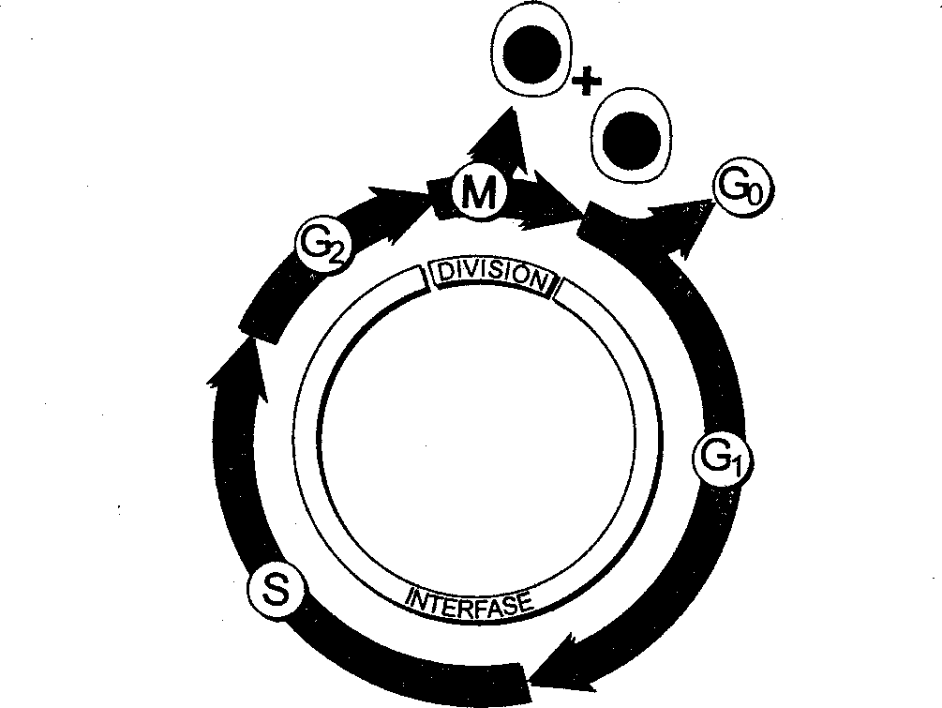

- Sobre el proceso de autoduplicación del ADN, señala las afirmaciones verdaderas con una X y justifica
el motivo de aquellas que sean falsas:
- El inicio de replicación es una secuencia de ácidos nucleicos muy conservada evolutivamente.
- La replicación consta de 3 etapas: iniciación, elongación y finalización.
- Las enzimas de replicación se separan durante la iniciación
- La doble cadena, unida por puentes de hidrogeno, se separa durante la iniciación gracias a las exonucleasas.
- En la elongación siempre se añaden desoxiribonucleótidos.
- La síntesis de nuevo ADN se da en dirección 5' → 3'
- El extremo 5' es el nucleótido con el grupo fosfato libre, y el 3', el nucleótido con el grupo hidroxilo libre.
- La hebra molde genera la cadena retardada
- La elongación de la nueva cadena la realiza una DNA polimerasa.
- Los fragmentos de Okazaki son unidos por la enzima ligasa.

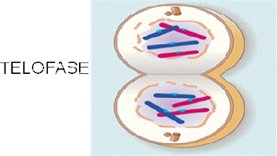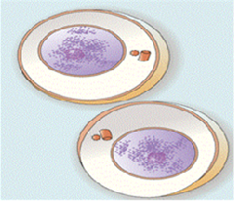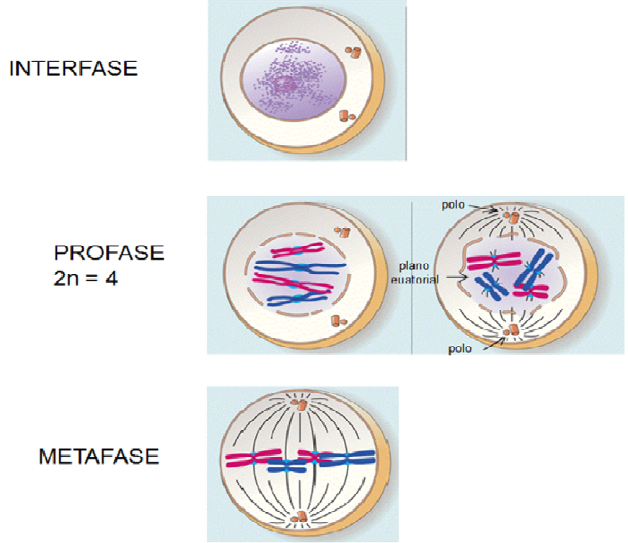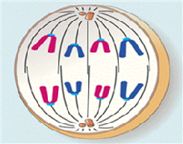

ACTIVIDAD N°2.

Observa los dibujos que siguen y:
- Completa cada esquema con el nombre de la fase que corresponda
- Indica si se trata de una célula Haploide o Diploide
- Señala si se trata de una célula madre N=4 o 2 N=4
- El que sigue, se trata de un proceso de división celular que corresponde a una ¿Mitosis o Meiosis?

ACTIVIDAD Nº3
Señala con una X la respuesta correcta:
- Si una célula presenta un doble juego cromosómico se denomina:
  - haploide
  - diploide
  - tetraploide
  - poliploide

- La recombinación genética se lleva a cabo durante:
  - la profase mitótica
  - la profase I
  - la profase II
  - la metafase I

- Si una célula 2n=6 sufre meiosis II presentará:
  - 6 pares de cromosomas duplicados
  - 6 cromosomas duplicados
  - 3 pares de cromosomas simples
  - 3 cromosomas simples

- La distribución al azar de genes maternos y paternos en las gametas es consecuencia de:
  - la separación de las cromátides en la mitosis
  - el crossing over de la meiosis
  - la separación de homólogos en la meiosis
  - b y c son correctas

- Durante el crossing- over:
  - los cromosomas homólogos se separan de manera independiente
  - las cromátides hermanas se separan de manera independiente
  - los cromosomas homólogos intercambian información genética
  - las cromátides hermanas intercambian información genética

- Una de las consecuencias de la reproducción sexual es
  - la disminución de la variabilidad genética poblacional
  - el aumento de la variabilidad genética poblacional.
  - el aumento del número de individuos genéticamente idénticos
  - la disminución de la probabilidad de supervivencia de la especie

- Suponga un organismo diploide 2n=40. En cada polo de una de sus células en Telofase I se encontrarán:
  - 40 cromosomas formados por una sola cromátida cada uno
  - 20 cromosomas formados por dos cromátidas cada uno
  - 20 cromosomas formados por una sola cromátida cada uno
  - 40 cromosomas formados por dos cromátidas cada uno
  - con una cromátida cada uno

- El número de moléculas de ADN en un espermatozoide humano es:
  - 10
  - 23
  - 46
  - 92

- Al finalizar la meiosis se obtienen:
  - dos células hijas haploides
  - cuatro células hijas haploides
  - dos células hijas diploides
  - cuatro células hijas diploides

- Esquematice una célula 3N en la fase G1 del ciclo celular y después de la Fase S

- Una célula haploide con n=12 cromosomas, puede realizar la meiosis? ¿Por qué?

- ¿Hay diferencias en el ordenamiento de los cromosomas en el ecuador de una célula en mitosis y el de una en meiosis? ¿Cuáles? ¿Por qué?

- Si se parte de una célula diploide con 2n=16:
  - Cuántos cromosomas tiene una célula hija resultante de una mitosis?
  - Dichos cromosomas, forman pares homólogos? ¿Cuántos?
  - Cuántos cromosomas tiene cada célula hija resultante de una meiosis completa?
  - Dichos cromosomas, forman pares homólogos? ¿Cuántos?

- Si observas al microscopio una célula en división cuyos cromosomas están dispuestos así: XX Puede deducir si el proceso es una mitosis, meiosis I o meiosis II? ¿Por qué?

- Cuál es el número haploide o diploide de cromosomas (según corresponda) de la célula esquematizada en el punto anterior?

- Realiza un esquema del núcleo de una célula con tres pares de cromosomas (Aa Bb Cc). Esquematiza al menos tres de las posibles gametas que pueden obtenerse a partir de ésta célula.

- Una célula con 10 parejas de cromosomas (10 pares homólogos) sufre mitosis. ¿Cuántos cromosomas tendrán cada una de las células resultantes?
A- 2 parejas
B- 5 cromosomas
C- 20 parejas
D- 20 cromosomas
E- 10 cromosomas

- Una célula 2n=6. ¿Cuántas moléculas de ADN posee antes del período S de la interfase y después de éste período?

ACTIVIDAD Nº4
Anota las variaciones en el número de cromosomas, cromátidas y carga de ADN (moléculas de ADN de cada cromosoma) que ocurren en el ciclo celular para una célula 2N=46

MITOSIS
 | G₁ | S | G₂ | MITOSIS | G₁ | S | G₂
Nºcromosomas (Total) |  | / |  | / |  | /
Nºcromátidas (Total) |  | / |  | / |  | /
Carga de ADN (mol. de  ADN de c/ cromosoma) |  | / |  | / |  | /
MEIOSIS
 | G₁ | S | G₂ | FIN  Meiosis I | Int. Meiosis | FIN  Meiosis II | G₁
Nºcromosomas (Total) |  | / |  |  | /
Nºcromátidas (Total) |  | / |  |  | /
Carga de ADN (=mol. de  ADN de c/ cromosoma) |  | / |  |  | /

ACTIVIDAD Nº5

Completar las líneas de puntos sobre las diferencias de la mitosis entre las células animales y vegetales:
- El huso mitótico se forma durante la división celular de las células animales y vegetales, pero en estas últimas carece de (una palabra en plural).
- En las células (una palabra en plural) el plano de división de la célula se establece en la
fase G2 de la interfase.
- La formación de la (dos palabras en singular) en el plano ecuatorial de las
células durante la división celular, que dará origen a la pared celular de las células hijas, es característica de las células (una palabra en plural).
- La citocinesis en las células (una palabra en plural) involucra a las proteínas miosina y
actina, que forman el anillo contráctil que provocará la división del citoplasma.
- La citocinesis en las células (una palabra en plural) implica la acumulación de vesículas
provenientes del aparato de Golgi en la zona media de la célula, previamente a la división del citoplasma.
- La (una palabra en singular) es similar en las células vegetales y animales a diferencia de
la citocinesis.

ACTIVIDAD Nº 6
Lee cada uno de los textos que se adjuntan y:
- Elaborar el diagrama del ciclo de vida
- Identificar: - individuos haploides y/o diploides.
  - células n y/o 2n, indicando cuando sean gametas, esporas o cigoto.
  - momentos en que se produce la meiosis, fecundación y desarrollo. c- Señalar tipo de ciclo representado.

Texto l: CICLO DE VIDA DE CODIUM
Codium es un alga verde marina. En ese género, que es anisógamo, las gametas se producen en gran número (gametangios diferenciados) después de la meiosis. La singamia (fusión de gametas), tiene lugar en el agua, formándose el cigoto. Este germina inmediatamente para formar el talo diploide.

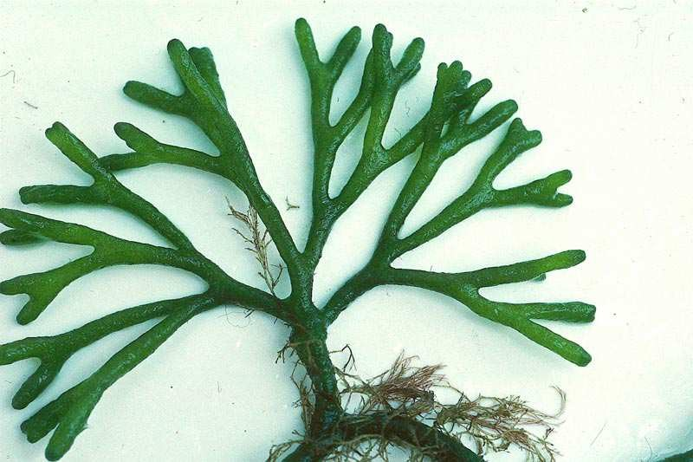

Texto 2: CICLO DE VIDA DE MACROCYSTIS PYRIFERA (Cachiyuyo)
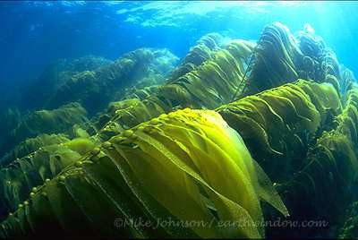
Macrocystis pyrifera alga parda que abunda en nuestra costa patagónica. El organismo que se observa es el esporofito (llega a alcanzar hasta 100 mts. de largo). En regiones especiales del esporofito, se produce la división meiotica originando las meiosporas quienes se desarrollan originando gametófitos microscópicos (masculinos y femeninos), cada uno de ellos va a originar las gametas. En el agua se encuentran la gameta femenina con la masculina, produciéndose el huevo o cigoto quien por divisiones sucesivas originará el esporofito.

Texto 3: CICLO DE VIDA DE CHLAMIDOMONAS
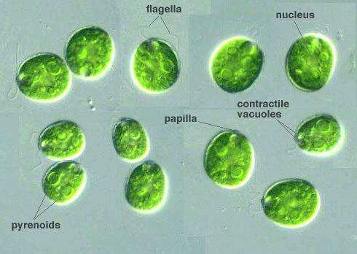
Chlamidomona es un alga verde unicelular. En este género la célula vegetativa haplonte sufre cambios hasta funcionar como un gametangio. Se divide y se forman 4, 8, l6 a 32 gametas biflageladas, que son liberadas al agua. Allí se unen dos gametas formando el huevo o cigoto. Este cigoto luego se divide meioticamente dando cuatro zoosporas flageladas, las que aumentan de volumen dando cada una célula vegetativa.

